audio配置:
查看配置，运行命令
cras_test_client –dump_server_info 打印出声卡信息／输入输出节点，当前使用的设备对应的编号，aplay -l 打印所有输出设备的编号信息
arecord -l 打印输入设备的编号信息
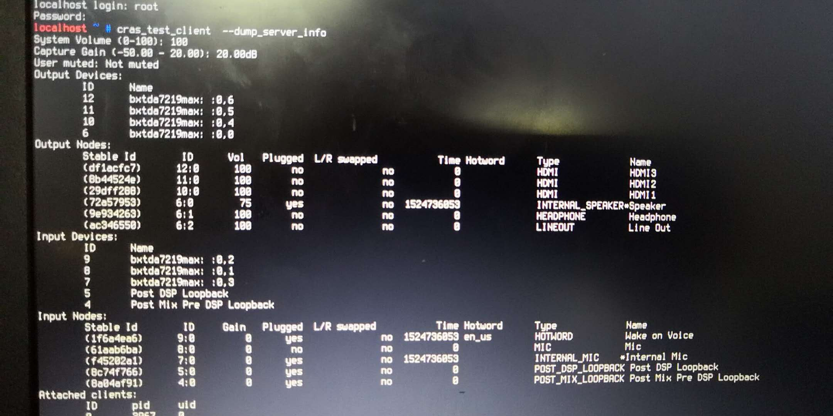
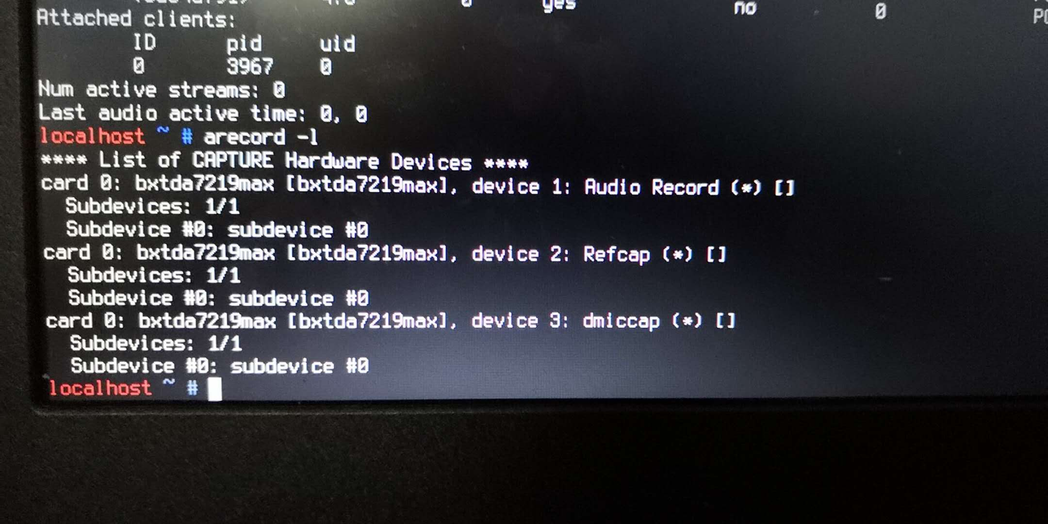
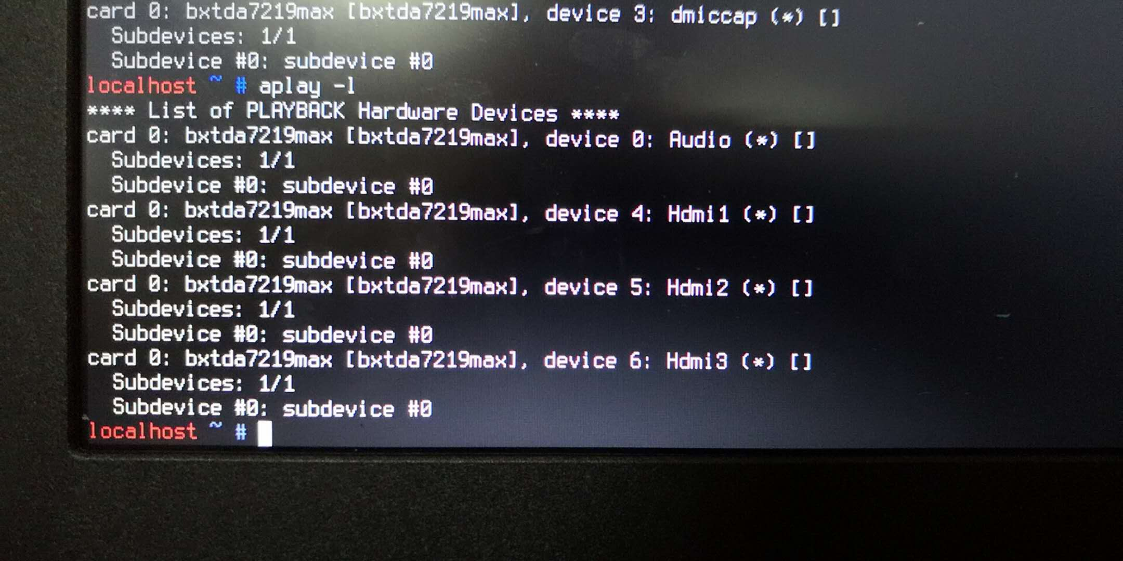

关于声卡的测试项配置输入输出设备时参照这些信息
* 表示当前使用的设备，internel speaker表示自带的喇叭，internal mic表示内置麦克风（摄像头旁边），mic表示外置麦克风（耳机上的）,speaker代表耳机喇叭（推测，不确定）

关于声卡相关的测试，n24的pytest提供了很多脚本
其中..../py/config下面的audio.json提供了一些初始化动作，不同的项目可能不能沿用,需要具体配置

几个不同的声卡测试：
audio_loop.py

audio.py

audio_basic.py

audio_diagnostic.py

audio_quality.py

